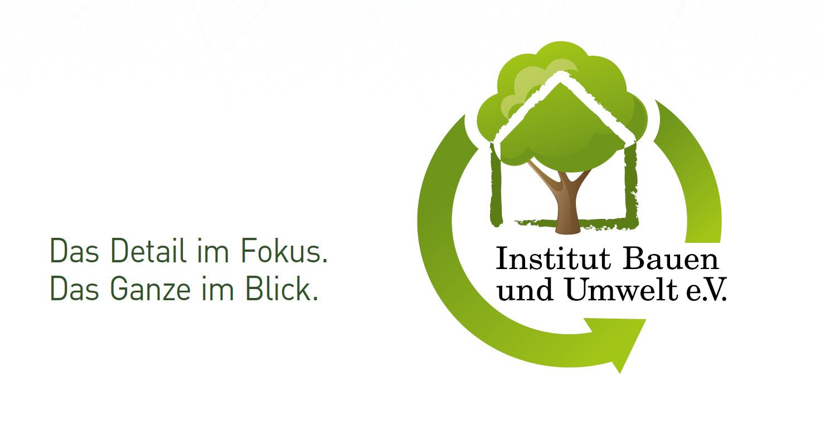

Presseinformation
Berlin, 08.07.2019
Initiative Zink schließt sich dem IBU an
„EPDs schaffen Vertrauen in das Produkt“
Die Initiative Zink ist das neueste Mitglied im Institut Bauen und Umwelt e.V. (IBU). Das IBU freut sich, mit dem Verband einen weiteren Partner gewonnen zu haben, der in der Nachhaltigkeitsdokumentation und -kommunikation auf Umwelt-Produktdeklarationen setzt.
Die Initiative Zink arbeitet als Projekt des Gesamtverbandes der Deutschen Buntmetallindustrie im Netzwerk der WirtschaftsVereinigung Metalle (WVMetalle). „Wir sind ein Zusammenschluss von kompetenten, leistungsstarken Unternehmen der deutschen Zinkindustrie“, stellt Geschäftsführer Frank Neumann die Initiative Zink vor. „Als Netzwerk aus Herstellern, Verarbeitern, Anwendern und Recyclern bündeln wir das gesamte Wissen rund um den Hochleistungswerkstoff Zink. Dieses umfassende Know-how stellen wir den Märkten, also den Anbietern und Kunden, den Konstrukteuren, Entwicklern und Verarbeitern aus den unterschiedlichsten Anwendungsbereichen zur Verfügung. Wir sind kompetenter Ansprechpartner für alle Behörden und Institutionen, die mit dem Werkstoff Zink befasst sind.“
Zuverlässige Basis für Planung und Bewertung
Bei der Verwendung als Bauprodukt erweist sich Zink als wartungsfreier und langlebiger Werkstoff, der nach der Nutzung immer wieder aufbereitet und wiederverwendet werden kann – Aspekte, die laut Frank Neumann mithilfe von Umwelt-Produktdeklarationen (en: Environmental Product Declaration – kurz: EPD) besonders detailliert und transparent dargestellt und mit Zahlen belegt werden können: „Das EPD-Programm des IBU zeichnet sich durch die unabhängige Verifizierung durch Dritte aus. Für die Bewertung von Bauprodukten – und in Folge auch von Gebäuden – ist es wichtig, auf verlässliche Zahlen zurückgreifen zu können. Durch EPDs vom IBU erhalten Planer und Architekten eine zuverlässige Basis für ihre Planung, die ihnen immer häufiger auch als Entscheidungsgrundlage dient.“
Unter anderem deshalb werde überlegt, weitere EPDs zu erstellen. Bereits mehrere Mitgliedsunternehmen aus dem Bereich der architektonischen Anwendung von Zink an Dach und Fassade verfügen seit einigen Jahren über EPDs für ihre Produkte. „Und sie haben damit sowohl in Beratungsgesprächen bei Planern und Architekten als auch bei der Auftragsvergabe gute Erfahrungen gemacht“, stellt Frank Neumann fest. „EPDs schaffen Vertrauen in das Produkt.“
Weitere Informationen unter www.ibu-epd.com.

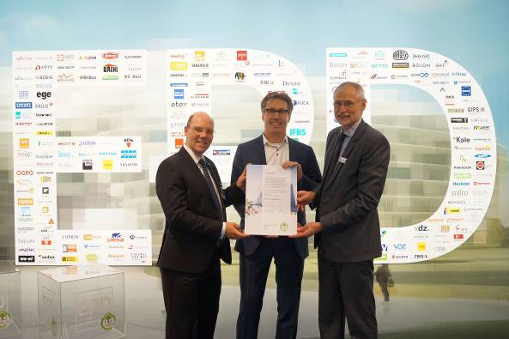

BU: Dr. Alexander Röder (Geschäftsführer IBU), Frank Neumann (Geschäftsführung Initiative Zink), Hans Peters (Vorstandsvorsitzender IBU) (v.l.n.r.) bei der Übergabe der Mitgliedsurkunde.
Bild: tdx/Institut Bauen und Umwelt e.V.

Kontakt:

Alexander Röder
Institut Bauen und Umwelt e.V.
Telefon: (+49) - (0) 30-30 87 74 8 - 10
pr@ibu-epd.com
www.ibu-epd.com

